Arbeidernes dag - 1.mai
På 1800-tallet ble det bygget mange fabrikker i Norge. Folk flyttet inn til byene og fikk arbeid i fabrikkene. De ble fabrikkarbeidere.
Fabrikkarbeiderne hadde lang arbeidsdag, de hadde dårlig arbeidsforhold, og de fikk lite lønn.
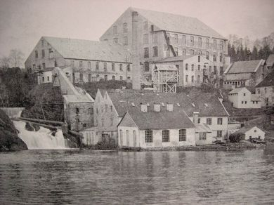

Pedek fabrikk
Familiene til fabrikkarbeiderne hadde det ikke godt. De bodde dårlig. Det var liten plass, og det var kaldt. Familiene hadde heller ikke nok penger til mat.
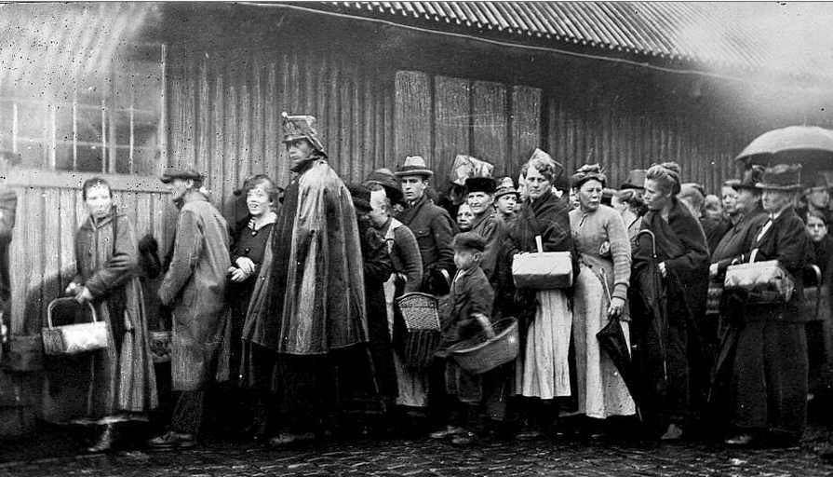 Matkø. Foto: Oslo byarkiv
Ikke alle barn fikk gå på skole. De måtte vøre med faren sin på arbeid for å tjene penger.
Men på denne tiden var det og noen rike folk. De eide fabrikkene, de var fabrikkeiere. Familiene til fabrikkeierne bodde i store, fine hus. De hadde tjenere som gjorde alt arbeid for seg.
Fabrikkeieren bestemte over alle som arbeidet i fabrikken hans. Han bestemte hvor mange timer om dagen arbeiderne skulle jobbe, og han bestemte hvor mye de skulle få i lønn.

Fabrikkarbeiderne ville ha det bedre, de ville tjene mere penger. Hva skulle de gjøre? En arbeider kunne ikke gjøre noe alene. Arbeiderne gikk sammen i foreninger. Da ble de sterkere. Disse foreninger kjempet for bedre lønn og bedre arbeidsforhold.
Arbeiderne dannet også politiske partier. Det norske arbeidsparti ble dannet i 1887. Nå ville arbeiderne vise hva de mente de hadde krav på. Arbeiderne har sitt eget flagg. Det er rødt.
I Paris 1889 ble det bestemt at arbeiderne i alle land hver 1. mai skulle vise hva de mente de hadde krav på.
